新 书 推 荐

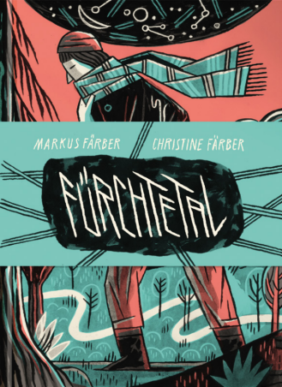
中文书名：《恐惧山谷》
英文书名：FÜRCHTETAL
作 者：Markus Färber and Christine Färber
出 版 社：Rotopol
代理公司：S.B.Rights/ANA
页 数：116页
出版时间：2021年10月
代理地区：中国大陆、台湾
审读资料：电子稿
类 型：漫画图像小说
- Stiftung Buchkunst 评选2022年最美25本德语书籍之一
- GINCO奖
- 2022年马克斯与莫里茨奖提名（Max & Moritz-Preis）

内容简介：

“这个决定仿佛一座聚光灯，让整个生活陷入阴影之中。黑暗吞噬了回忆。虽然仍有人会问起他。之后，对话的结束像是一把锤子，将一切关于旅行、朋友、家人和幸福的话语击得粉碎。”

父亲突然自杀后，姐弟俩开始进行无声的交流：她写信给他，他回以图画。兄妹俩的每次通信都展示着言语常常无法表达的东西。这种对话打开了一个满是谜团、感情和着迷回忆的世界，它们虽然非常私密，却揭示了某种普遍的真理：没有什么是如人所料、如人所惧、或如人所望的。姐姐和弟弟在他们的过去与现在中互相陪伴。在他们童年的森林里，在穿越山谷的路途中，在层层叠叠的图片和文字里，在充满寓言和讽刺的绘画中，他们告诉人们：令人惊讶的是，最终，一个地方可能远不止有灾难在等着你。

作者简介：

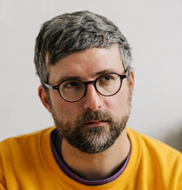
马库斯·费尔伯（Markus Färber）1981年出生在弗兰肯森林地区，现居莱比锡。他曾在维尔茨堡学习艺术教育，后来在卡塞尔和哈雷专攻插图的视觉传达。他的第一本书《列普罗布斯》（Reprobus）于2012年由Rotopol出版社出版。马库斯现从事插画师和漫画艺术家的工作，为各种机构和客户提供绘画服务。此外，作为海报团体“Busy Hands” 的一员，他还会设计音乐会海报，并化名“Holob”进行音乐创作。

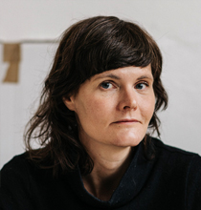
克里斯汀·费尔伯（Christine Färber）出生于1978年，在上弗兰肯地区的一个靠近森林的小镇长大。她在莱比锡学习德语后留在这座大城市，从那时起便一直从事记者和自由撰稿人的工作。2017年，她与西蒙娜·乌格尔合作，在克里斯托夫·林克斯出版社出版了她的第一本书《尽在此刻》（Alles auf Jetzt）。她喜欢在森林和草地间奔跑。

内文插图：
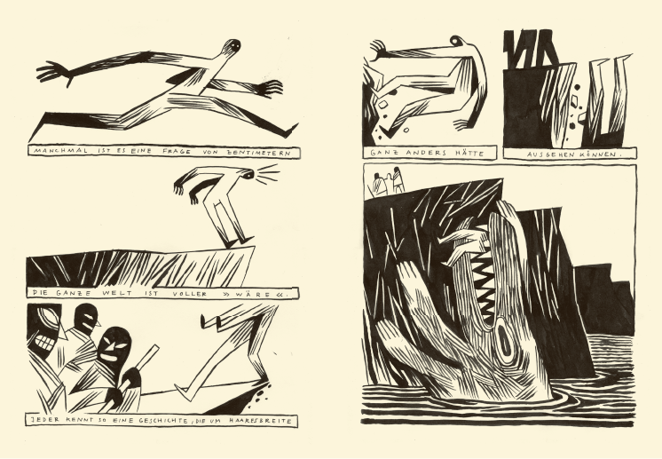
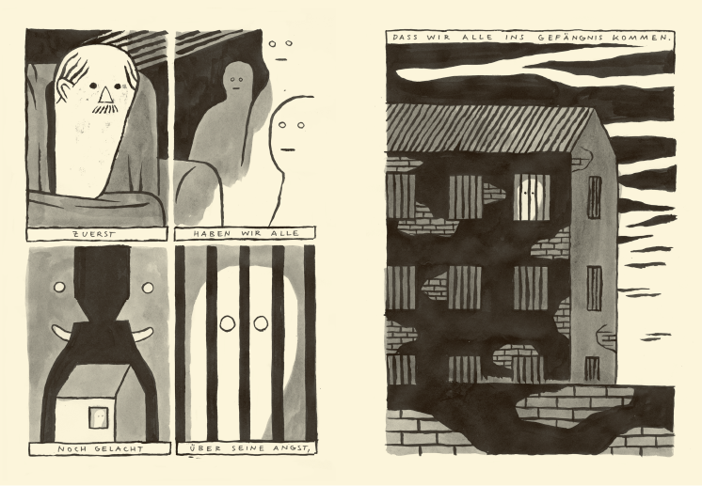
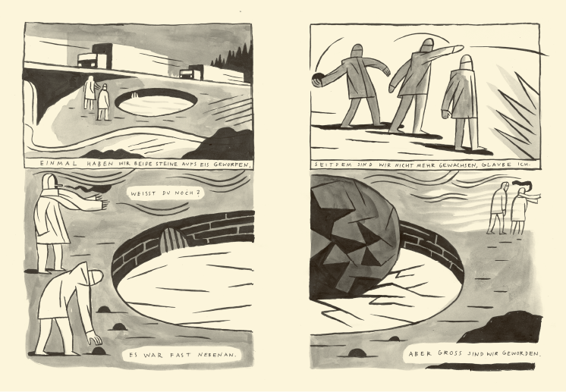

感谢您的阅读！
请将反馈信息发至：版权负责人
Email：Rights@nurnberg.com.cn
安德鲁·纳伯格联合国际有限公司北京代表处
北京市海淀区中关村大街在地图中查看甲59号中国人民大学文化大厦1705室, 邮编：100872
电话：010-82504106, 传真：010-82504200
公司网址：http://www.nurnberg.com.cn
书目下载：http://www.nurnberg.com.cn/booklist_zh/list.aspx
书讯浏览：http://www.nurnberg.com.cn/book/book.aspx
视频推荐：http://www.nurnberg.com.cn/video/video.aspx
豆瓣小站：http://site.douban.com/110577/
新浪微博：安德鲁纳伯格公司的微博_微博 (weibo.com)
微信订阅号：ANABJ2002

